УВАГА!!!
З 9.12 по 13.12. 2019р. Тиждень трудового навчання
День перший – понеділок – Одяг спортивного стилю (спортивний костюм)
День другий – вівторок – 1. Одяг джинсового стилю
2. Шкільний конкурс «Замість ялинки – зимовий букет»
Третій день – середа – 1. Одяг етно стилю (вишиванки)
2. Майстер-клас по виготовленню браслетів із стрічок
3. Флешмоб «Одягни хустину»
Четвертий день – четвер – 1. Одяг класичного стилю
2. Конкурс на кращу зачіску
П’ятий день – п’ятниця – 1.Одяг еко стилю
2. Майстер-клас по виготовленню еко сумки, авоськи

Одяг спортивного стилю Одяг етно стилю
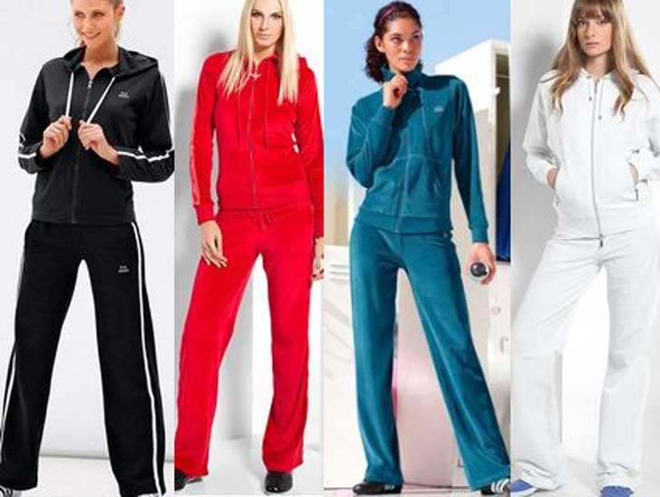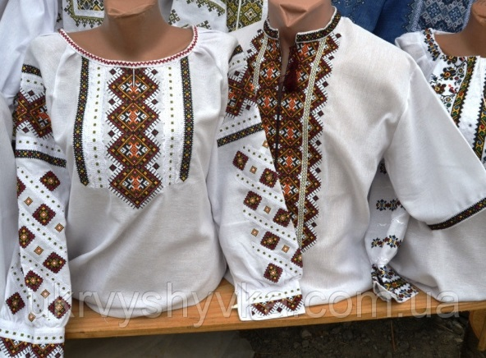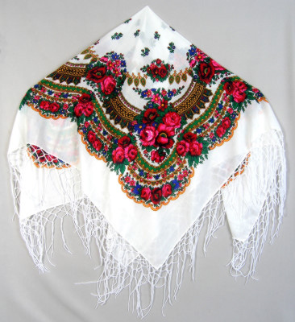

Джинсовий одяг Одяг класичного стилю Одяг еко стилю
